«Там, где сосны
целуются с небом…»
РОМАНТИК-КЛАБ
«ИСТРА ФАНТАСТИК»

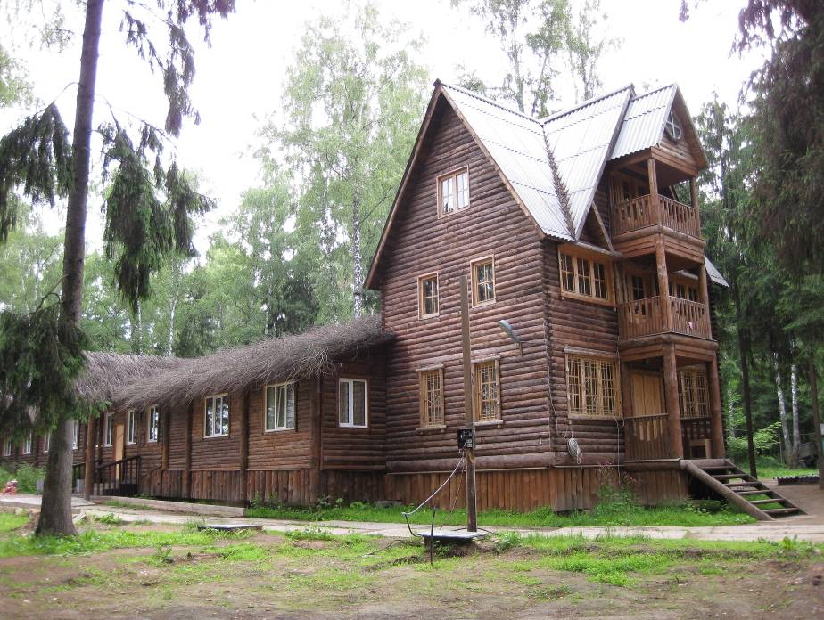
В наш безумный век, когда почти утрачены многие моральные и нравственные ценности, а человек прикладывает максимум усилий для того, чтобы покорить мать-природу, используя, зачастую, для этого варварские и запрещенные методы – найти нетронутый и девственный уголок природы в Подмосковье, это не просто чудо, а фантастическое везение! Но чтобы встретить в этом месте настоящих сильных, смелых и спортивных романтиков, это уже не совпадение - это «Романтик-клаб «ИСТРА ФАНТАСТИК»! На площади более 5 га, на высоком берегу Истринского водохранилища, среди елей, берёз и сосен, там, где во времена Советского Союза существовала спортивная школа ДЮСШ, теперь располагаются частные владения «Союз сильных и смелых романтиков» (СССР) – загородный клуб «Романтик». 55 комфортабельных и уютных номеров, кафе с огромным выбором блюд, танц-пол, футбольное поле, теннис, волейбол, 5 бань, собственная песчаная двухсотметровая зона пляжа – это лишь неполный перечень возможностей «Романтик-клаба»…Чтобы понять, что же такое «Романтик-клаб «ИСТРА ФАНТАСТИК» мы решили отправить нашего специального корреспондента на встречу с хозяйкой загородного клуба «Романтик» Натальей Левочкиной…

СПЕЦКОР: | Наташа, как Вам удалось создать такую неповторимую и уникальную атмосферу в Вашем клубе? Почему каждый, кто хоть однажды посетил Ваше заведение, навсегда становится Вашими постоянным клиентом? В чём заложен секрет и скрытая изюминка Вашего подхода к романтическому отдыху на природе?
НАТАША: | Вы знаете, я боюсь, что я Вас разочарую своим ответом…  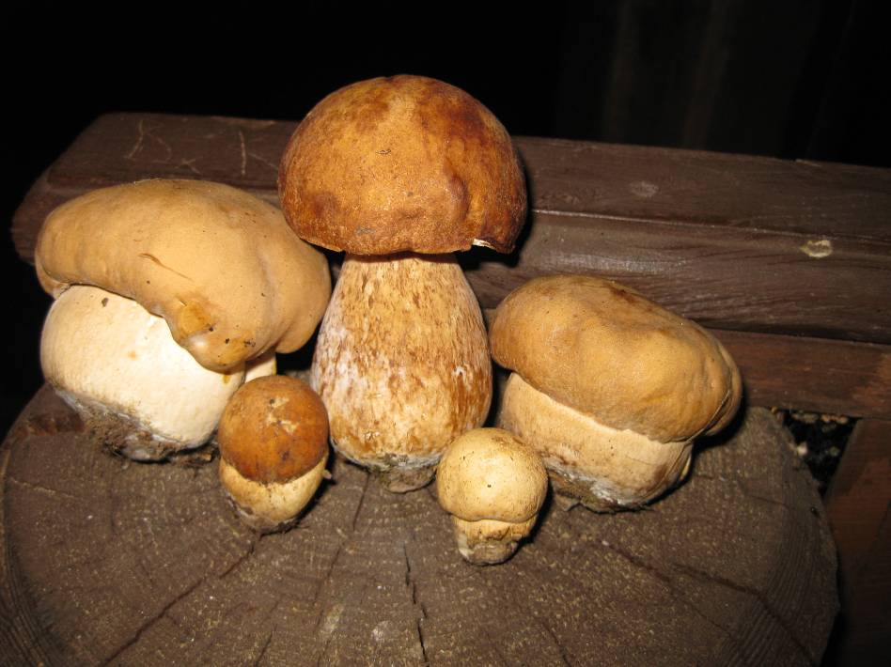  Все секреты, изюминки и прочие прибамбасы заложены в уникальности, эксклюзивности и неповторимости моего мужа Станислава Левочкина и его друзей из клуба «СССР». Это им удалось создать эту неповторимую и нереальную атмосферу единения природы, спорта, философии, культуры, романтики и человека. И, вероятно, учитывая, что в нашем клубе главенствует его величество «СПОРТ», именно он и является цепью, связывающей интересы многих разных и, зачастую, просто удивительных людей…
СПЕЦКОР: | А вот с этого места хотелось бы поподробнее… По нашей информации, у Вас, несмотря на то, что Советский Союз приказал долго жить ещё в 1991 году, уже более 5-ти лет проводятся открытые чемпионаты «СССР» по некоторым видам единоборств и по новым видам спорта, которые придумывают Ваш муж и его друзья?
НАТАША: | Да, это действительно так, и я хотела бы Вам пригласить на ближайший чемпионат «СССР» по кикбоксингу, который состоится в сентябре 2008 года. А мой муж Станислав ранее был тренером в детской юношеской спортивной школе, которой принадлежит территория, где сейчас располагается «Романтик-клаб «ИСТРА ФАНТАСТИК». И, вероятно, только благодаря неимоверным трудностям, которые нам пришлось преодолеть, стараниям и стремлениям Станислава и его друзей и удалось создать такой целебный коктейль из спорта, природы и отдыха…
СПЕЦКОР: | 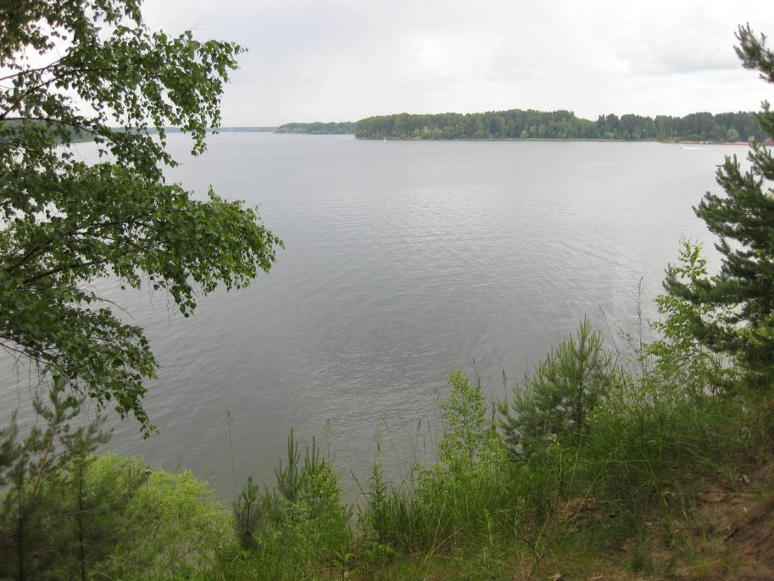  Наташа, а есть ли экономическая целесообразность и финансовая окупаемость затрат, которые Ваш муж вкладывает в развитие спорта России и содержание такой огромной территории? Проект «Романтик-клаб» - это хобби или это бизнес?
НАТАША: | Ну что Вы (смеётся)…Можно сказать, что мой муж – это человек, который дарит людям и своим друзьям возможность, атмосферу, настроение, отдых и перспективы. А сам остаётся один на один с проблемами, издержками, затратами и трудностями. На мой взгляд, «Романтик-клаб» как бизнес, приносящий прибыль, приносит прибыль только в виде нематериальных активов – хорошего настроения, приятных воспоминаний, спортивных достижений и удовлетворения собственных потребностей Станислава в стремлении дарить людям добро. А финансы, как говорят, «поют романсы». Мы не работаем в минус и это, я считаю, уже большим достижением.
СПЕЦКОР: | Наташа, а что бы Вы хотели пожелать достичь нам, людям, поражённым синдромом «БАМа» бетонно-асфальтного мегаполиса? Что, на Ваш взгляд, следует сделать нам для того, чтобы «жизнь показалась мёдом»?
НАТАША: | 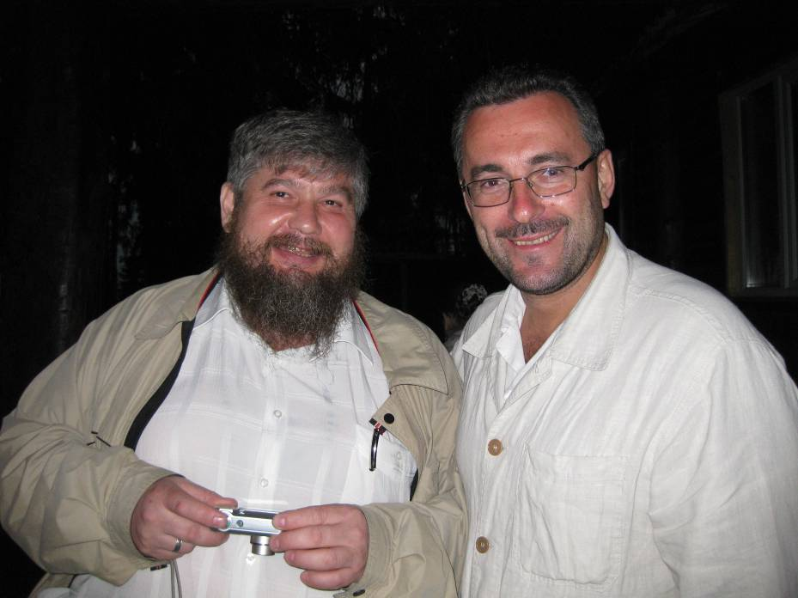  Для того чтобы «жизнь показалась мёдом», следует соблюдать равновесие систем и нужна гармония инь и янь. И это, конечно, зависит не только от каждого из нас лично, но и от окружения, от состояния, от настроения. А всё это Вам может гарантировать двухдневный отдых у нас в «Романтик-клабе «ИСТРА ФАНТАСТИК». Всего лишь час езды от Москвы и Вы попадете в сказку – в то место, где сосны целуются с небом, где самая чистая вода в Подмосковье, где нет комаров и прочих гадов и где всегда звучит разноголосое пение птиц! «Романтик-клаб» Вас ждёт и предлагает тихое уединение с природой, наше радушие и прозрачный целебный воздух!

Записано 30 июня 2008 года
Спецкор. Ребедюк Вячеслав
Истринское водохранилище

